**? PLC ?**

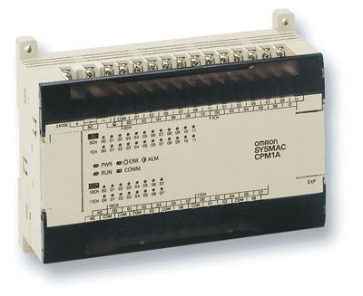

**Basiskennis PLC**

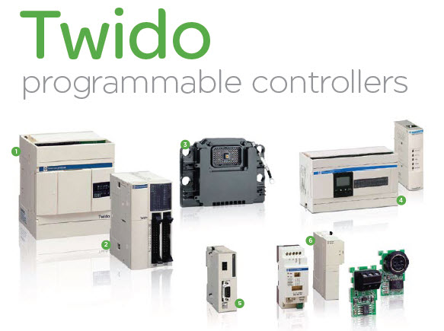

1. **Bronvermelding**
   1. **Boeken**

* H. Mariën, I>PLC>Q
* Watt met elektriciteit deel I en II
* I. Maesen, Automatisatie
* I. Maesen, Regeltechniek
  1. **Cursussen**
* ppt’s en pdf’s M. Van Lommel,
* G. Merlevede, Programmeerbare automaten
  1. **Brochures**
* Schneider Electric, TWIDO
* S7-1200 easy book
  1. **Websites**
* Siemens
* RS Online
* <http://www.vipa.co.uk/>
* Wikipedia
  1. **Organisaties**
* **PLC Open**
* **Beckhoff**
  1. **Artikels**
* CONTROL & AUTOMATION MAGAZINE NR. 83 - MAART 2008; PLC 40 jaar

1. **Inleiding**

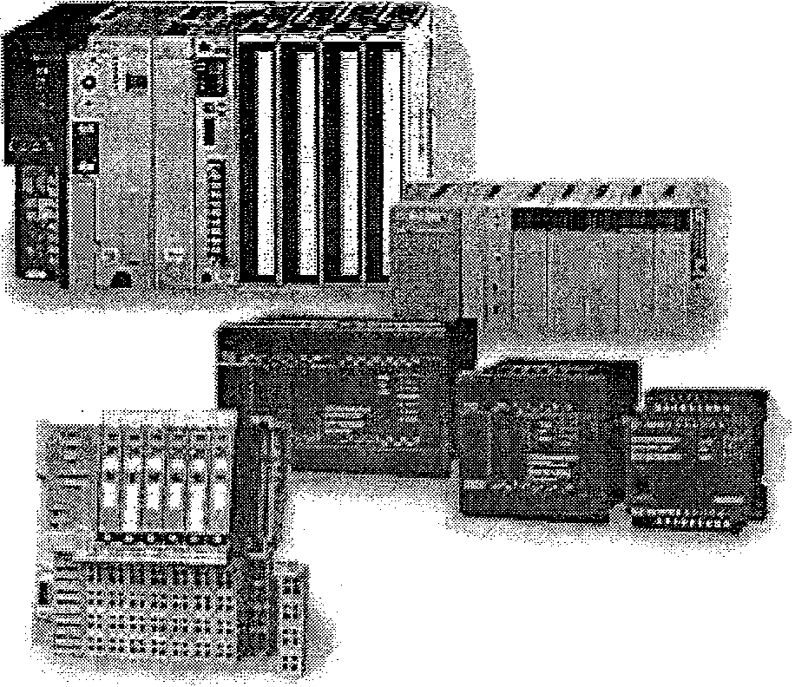

Figuur 1: een aantal types PLC [3]

Het kloppend hart van een geautomatiseerd proces zijn de hersenen. Deze ‘brains’ maken beslissingen op basis van geprogrammeerde regels en wetten.

In een groot deel van de geautomatiseerde wereld zijn deze ‘brains’ een PLC.

Deze PLC's zijn niet van vandaag op morgen ingetreden in de automatiseringswereld. De techniek is geleidelijk aan geëvolueerd tot wat het nu is.

Een kleine greep uit de geschiedenis der techniek:

• Voor de jaren 1970 werd er vooral met relaisschakelingen gewerkt; hieronder vielen ook kleine(re) geheugenschakelingen.

• Rond 1970 ontstonden en evolueerden de eerste programmeerbare elektronische chips. De mogelijkheden van deze eerste chips waren beperkt; tevens moesten de gebruikers zeer attent zijn om de signalen correct op elkaar af te stemmen. Het was belangrijk dat er een correcte "signal conditioning" werd toegepast. Ontwerpen van de eerste programmeerbare automaten komen aan bod.

• Na deze eerste chips evolueerden de programmeerbare automaten steeds verder: PLC's (programmeerbare Logical Controller), PC's,

netwerksystemen, GSM's, ...

**Opdracht:**

* Leg in het Nederlands uit waarvoor de afkorting "PLC" staat.
* Maak een tijdslijn met de evolutie van de PLC's.

|  |  |
| --- | --- |
|  | |
|  | |
|  |  |
|  |
|  |  |

1. **Voordelen van de PLC t.o.v. andere technieken**

Waarom gebruikt men een PLC?

Kan men niet gewoon een EPROM nemen, een aangepaste printplaat maken en de EPROM programmeren?

Waarom is een contactorschakeling niet aangewezen? Waarom geen puur

pneumatische logica gebruiken?

Hieronder staan een aantal argumenten opgesomd. Ze zijn verre van volledig. Als de lezer er een aantal extra weet te bedenken, dan zijn deze aanvullingen meer dan welkom.

* 1. **Flexibiliteit van een PLC**

Ook al liggen de ingangen en uitgangen vast, men is niet tot de eeuwigheid gedoemd om hetzelfde programma te gebruiken. Het programma is aanpasbaar.  
Tevens kan men de machine zo laten evolueren dat deze steeds verbetert; met kleine of met grote aanpassingen.

* 1. **Bekabelingskost van een PLC is kleiner**

Opdracht:

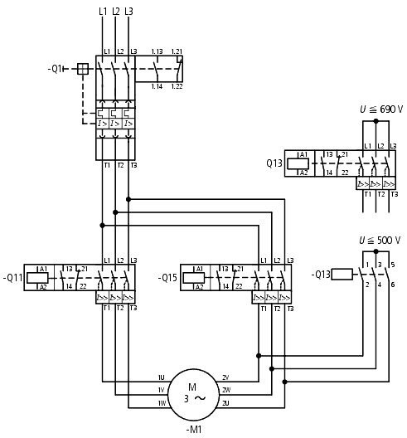

Figuur 2: Sterdriehoekschakeling Moeller [1]

* Teken bij de voorgaande hoofdkring eens een stuurkring met contactoren; doe dit vervolgens opnieuw voor een stuurkring met een PLC.

|  |  |
| --- | --- |
| **Stuurkring met contactoren** | **Stuurkring met PLC** |

* Op basis van uw tekening kunnen de conclusies kort en bondig zijn inzake materiaal en bekabelingkost en -tijd:  
  ………………………………………………………………………………………………………………………………………………………………………………………………………………………………………………………………………………………………………………………………………………………………………………………………………………………………………………………………………….

* 1. **PLC is multidisciplinair**

Een PLC kan zowel elektrische (motor, lampen), als hydraulische en/of pneumatische elementen (cilinders) aansturen. Dit gebeurt echter niet rechtstreeks. Door een energieomvormer kunnen de verschillende energievormen (elektriciteit, samengedrukt media) toch hun informatie of energie-inhoud overbrengen.

Dit geldt ook voor de inputs aan de PLC.

Aan de inputs worden sensoren, drukknoppen en andere gehangen.

De figuur hierna schetst de verschillende types van actuatoren, sensoren en hun omvormers.

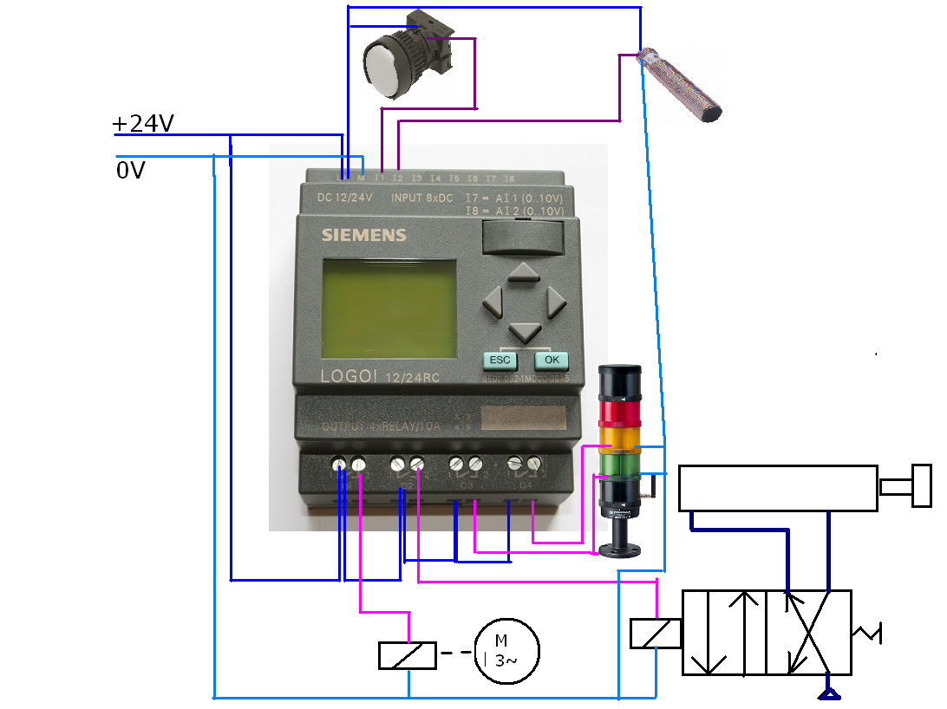

Figuur 3: Sensoren en Actuatoren bij een PLC

* 1. **Eenvoudiger foutzoeken**

Door de vereenvoudigde kastlay-out is het ook eenvoudiger iets terug te vinden dat niet goed werkt.

Door gebruik te maken van hulprelais en ingewerkte LED's kan men direct zien of de ingangen de juiste signalen geven. Als dat niet het geval is, dan is men al een stap dichter bij de oplossing van het probleem: het ligt dan aan de hardware.

Werkt de hardware echter wel goed, dan moet men gaan kijken in het programma. Dit kan soms letterlijk een soep zijn. Om een programma overzichtelijk te houden bestaan er een aantal technieken; in deze bundel komen er een aantal aan bod.

* 1. **Andere redenen:**
* …………………………………………………………………………………………………………………
* …………………………………………………………………………………………………………………
* …………………………………………………………………………………………………………………
* …………………………………………………………………………………………………………………

1. **Bouw van een PLC**

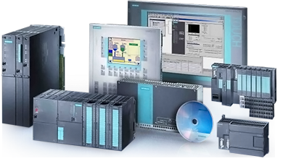

Figuur 4: Een aantal PLC's van SIEMENS

* 1. **Inleiding**

Een PLC heeft een interne werking dat communicatie met de buitenwereld mogelijk maakt. Omdat de ‘buitenwereld’ afhankelijk is van het project moet de bouw van de PLC telkens gekozen worden in functie van de omgeving, aantal en types IO's, de verwerkingssnelheid, de mogelijkheid van netwerk en de noodzaak aan visualisatie, ...

Om een idee te geven welke types van PLC's er bestaan, wordt eerst de interne werking kort besproken. Daarna komt de externe lay-out aan bod.

* 1. **Interne bouw**

Een PLC bestaat uit een logische controle-unit. Dit is vergelijkbaar met een CPU zoals in een PC.

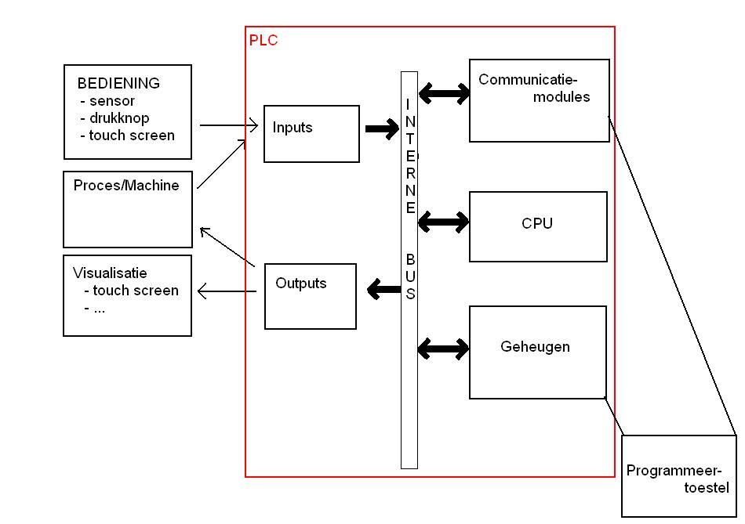

Figuur 5: interne opbouw PLC (vereenvoudigd)

Deze lokale CPU moet de gegevens van de buitenwereld binnenlezen. Eventueel worden er nog gegevens uit het geheugen (de registers) gehaald om de gegevens van de inputs aan te vullen: merkers, timers, hulprelais, uitgangen.

Al deze gegevens worden in de CPU verwerkt. De resultaten worden in een register bijgehouden. Afhankelijk van de bestemming worden de resultaten in de registers hetzij naar het geheugen, hetzij naar de uitgangen geschreven.

De gewenste gegevens uit het uitgangsregister worden aan de uitgangen vrijgegeven na het uitvoeren van een programmacyclus.

De manier waarop de PLC de gegevens ophaalt, kan men wijzigen door het programma te wijzigen.

Een kort voorbeeld van één programmacyclus:

1. Inlezen status van het ingangsregister (of de ingangen)
2. Verwerken van het programma (stap voor stap aflopen);   
   Wijzigingen in het register/geheugen bijhouden.
3. Uitsturen van het uitgangsregister naar de uitgangen zelf.

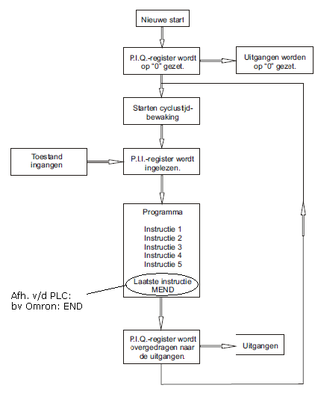

Figuur 6: Werking PLC-programma intern (M. Van Lommel)

* 1. **Externe bouw**
     1. Inleiding

Een PLC bestaat - nu van buitenaf bekeken - uit verschillende onderdelen. De figuur hierna toont dit mooi aan. [2]

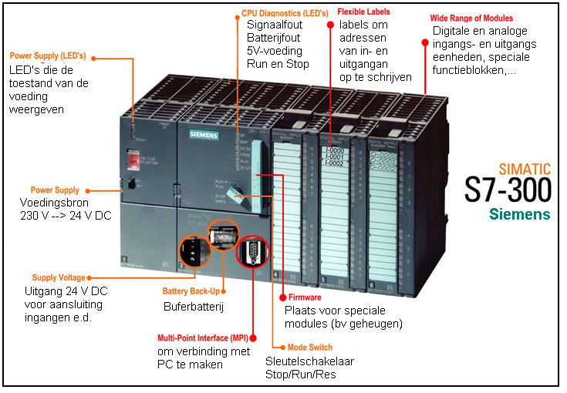

Figuur 7: Onderdelen van een S7-300 (Siemens – I. Maesen)

* + 1. Onderdelen

Ruwweg deelt men de elementen als volgt in:

* + - 1. *Voeding PLC*

De voedingsbron moet soms extern bevestigd worden in een 230V net: bijvoorbeeld als de voeding 24V DC is. Soms zit de gelijkrichtende voedingsbron intern ingebouwd.

Er zijn verschillende merken, een van de merken is de Omron CPM1A (bekijk de figuur hierna).

De meest gebruikte spanning is laagspanning; veelal 24V DC. Vaak wordt ook 230V~ gebruikt om de PLC te voeden. In dat geval kan het zijn dat de PLC zelf een spanning van 24V DC levert aan de gebruikers. Dit is het geval bij de Siemens S7-1214C. Hou er bij deze PLC rekening mee dat het geleverde vermogen door de PLC beperkt is! Het kan zijn dat men voor onaangename verassingen komt te staan als men er zich niet van bewust is: zoals een aantal contactoren die niet aantrekken.



Figuur 8: Omron PLC CPM 1A - verschillende voedingen

* + - 1. *CPU – Central Process Unit (CVE – centrale verwerkingseenheid)*

Het programma wordt door een CPU uitgevoerd. Onafhankelijk van de lay-out van de PLC is dit steeds aanwezig! Het is het hart van de PLC.

Opmerking: als de PLC beperkt gebruikt wordt (bijvoorbeeld 'slave' of DAQ-kaart) dan zouden de functies van de CPU gereduceerd worden tot enkel een soort communicatiekaart die de info van de IO’s doorgeeft aan de ‘master’; die een andere PLC, touch screen of PC kan zijn. Er zit wél nog steeds een verwerkingseenheid in!

* + - 1. *Communicatiekaarten*

Als de PLC gebruikt wordt om meer te doen dan in eilandbedrijf te fungeren, dan moet de PLC met zijn omgeving kunnen communiceren: dit kan een frequentieregelaar, een PC, een andere PLC of verschillende (slave) I/O's zijn.

* + - * 1. **Programmeerkaarten**

Een PLC moet geprogrammeerd worden. Bij mini-PLC's vindt men af en toe de mogelijkheid terug om op de PLC zelf het programma in te voeren. Dit is echter eerder uitzonderlijk bij industriële toepassingen; het programma wordt op een PC geschreven en daarna in de PLC ingeladen.

Om het laden van het programma mogelijk te maken, is er vaak een poort beschikbaar waarlangs het inladen gebeuren kan.

* + - * 1. **Bussystemen**

Een PLC kan een onderdeel vormen van een netwerk (in de literatuur ‘bus’ genoemd). Om binnen in het netwerk te communiceren moet er een gepaste kaart (of poort) aanwezig zijn. Naast het communiceren kan de PLC geprogrammeerd worden via het bussysteem.

De kaart is afhankelijk van het type netwerk/bussysteem: Ethernet, Profinet, Profibus, Asi-bus, ethercat, ...

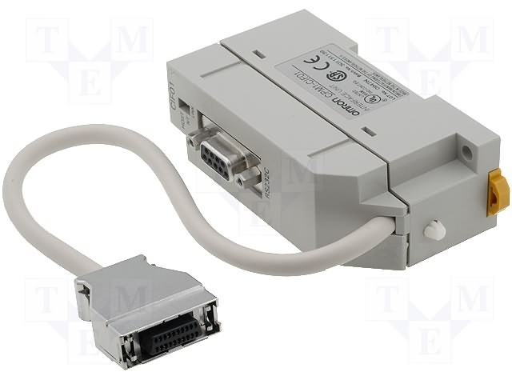

Figuur 9: Voorbeeld van een Omron omvormer

(100 euro - RS Online):  
 intern protocol naar RS232

* + - * 1. **Combinatie Buskaarten vs programmeerkaarten**

Een voorbeeld uit de manual van de VIPA 300V toont het combineren van het TCP/IP-netwerk om de PLC zowel te configureren, programmeren, onderling te communiceren en te visualiseren.



Figuur 10: Mogelijkheden VIPA 300V - bussysteem

* + - 1. *Ingangen*

Om de gegevens van de sensoren, drukknoppen,... in te lezen beschikt de PLC over ingangskaarten. Er bestaat een onderscheid tussen de verschillende ingangskaarten op basis van het signaal dat de sensor of drukknop stuurt naar de PLC. Een kleine opsomming:

* + - * 1. **Digitale ingangen (DI)**
        2. **Analoge ingangen (AI)**

**Stroom**

**Spanning**

* + - * 1. **Temperatuurkaarten (Pt-100; thermokoppel)**
        2. **Tellerkaarten (encoders, snel veranderende ingangen)**
      1. *Uitgangen*

Ook de gegevens die de PLC uitstuurt, zijn niet allemaal in dezelfde vorm nodig. Een lamp kan aan of uit gedaan worden, maar moet in een andere toepassing gedimd worden. In beide situaties kan men dan gebruik maken van een ander type van uitgangskaart.

* + - * 1. **Digitale uitgangen (DO)**
        2. **Analoge uitgangen (AO)**

**Stroom**

**Spanning**

* + - * 1. **Telleruitgang (bijv. pulsgenerator voor stappenmotor)**
  1. **Lay-out van de PLC**

Er bestaan verschillende vormen waarop een PLC uitgevoerd wordt. In deze paragraaf worden er een aantal zeer kort aangehaald. In de vaktijdschriften gebruikt men nog meer namen en indelingen zoals micro-PLC, …

* + 1. Compacte PLC

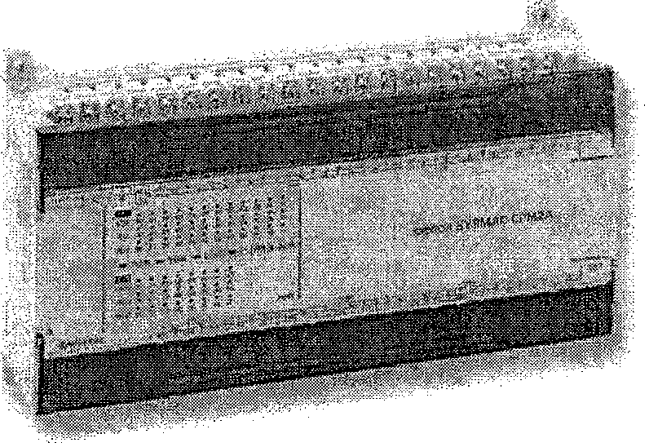

Figuur 11: Compacte PLC (Omron)

Bij de compacte uitvoering zit alles in één omhulsel, de PLC op zich is moeilijk uitbreid baar.

* + 1. Modulaire PLC

Een modulaire PLC bestaat uit verschillende modules. Elke module is een specifieke kaart: ingangs-, uitgangskaart of communicatiekaart.

* + - 1. *Rack PLC*

De PLC zit in een bepaalde chassis waarin de modules één voor één geschoven worden. Dit chassis wordt vaak 'rack' (rek) genoemd. Op dit 'rack' zit de koppeling tussen de onderdelen van de PLC.

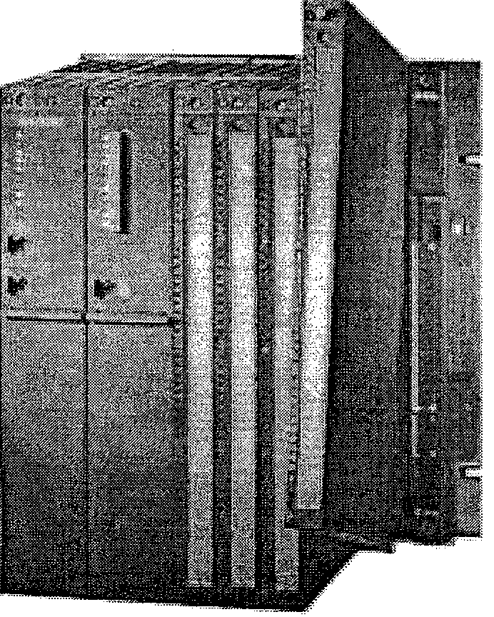

Figuur 12: S7-400 (Siemens) als rack-PLC uitgevoerd

* + - 1. *Modulaire PLC*

De PLC bestaat opnieuw uit een aantal modules die via een in de modules ingebouwd tussenkoppeling aan elkaar verbonden zijn. Zie bijvoorbeeld hiervoor de uitbreidingskaarten van een Siemens Logo.

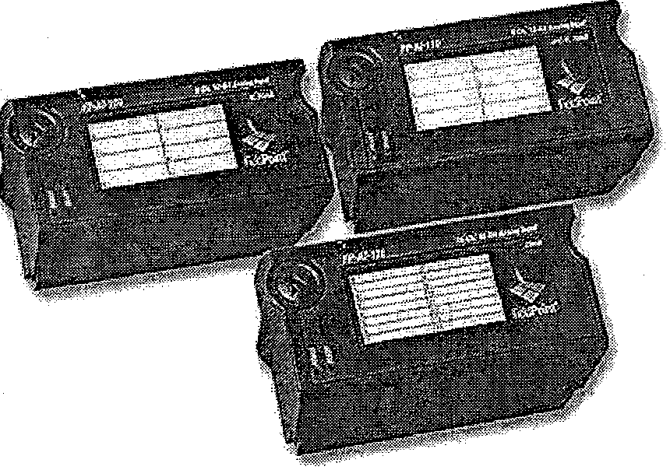

Figuur 13: modules van NI Fieldpoint (ni.com [4])

* + 1. Soft PLC

De software van de PLC draait niet op de PLC zelf – maar op een platform met een besturingsysteem; op een PC met Windows XP of eventueel op de PLC zelf waar Windows CE als een embedded OS geïnstalleerd is.

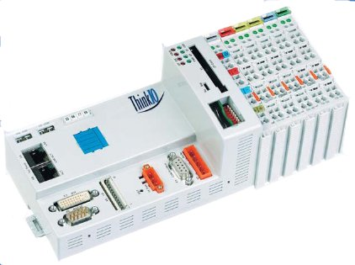

Figuur 14: een soft-PLC van Kontron

* + 1. Slot PLC

Een PLC die in de PC ingeplugd wordt als bijvoorbeeld een PCI kaart. Deze PLC werkt als een soort DAQ-kaart met de software op de PC draaiend.

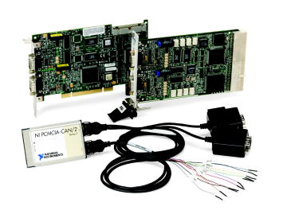

Figuur 15: NI-slot PLC en communicatiekaarten (ni.com)

* + 1. Touch PLC

Een andere uitvoering is het samenbrengen van een aanraakscherm (touch screen) en een PLC. Hieronder ziet U een voorbeeld afgebeeld.

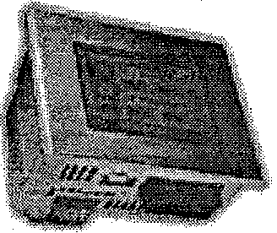

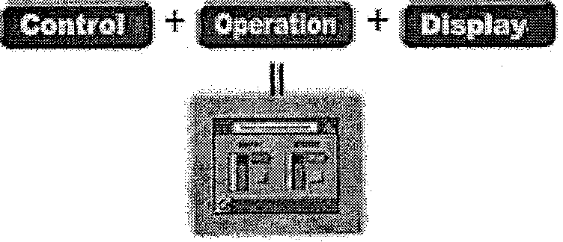

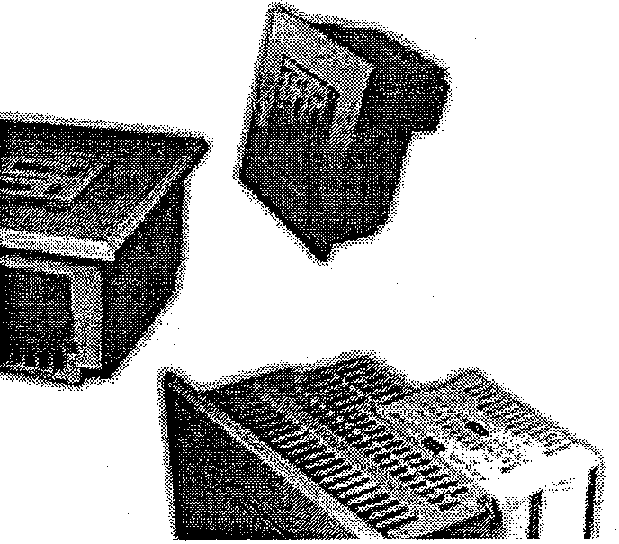

* 1. **Fabrikanten van PLC’s**

Er bestaan veel verschillende fabrikanten van PLC's. Het is daarom ook vaak moeilijk om nog tussen de bomen het bos te zien.

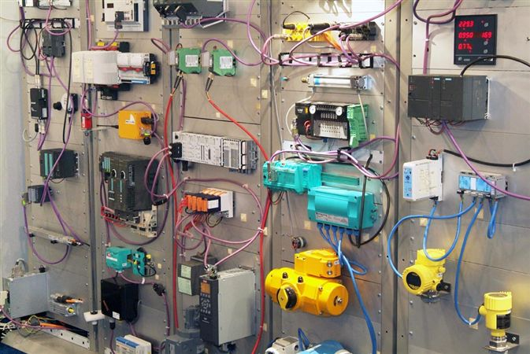

Bepaal een PLC met de volgende eigenschappen:

* 8 digitale ingangen
* 4 digitale uitgangen
* 1 analoge uitgang
* 2 analoge ingangen
* 1 temperatuursingang
* een busaansluiting naar keuze

|  |  |
| --- | --- |
| Siemens => Logo | Mitsubishi => Alpha |
| Siemens => S7-400 | Moeller => Easy |
| Siemens => S7-200 | Moeller => Easy-800 MFD |
| Siemens => S7-300 | LS => |
| Siemens => S7-1200 | Beckhoff => |
| Omron => CPM1A | Phoenix Contact => ILC 150 ETH |
| Schneider Electric => Zelio | Rockwell |
| Schneider Electric => Twido | Crouzet |
| Schneider Electric => Modicon | Allen Bradley |
| National Instruments => cFieldpoint | … |

1. **Aansluiten van sensoren en actuatoren in een PLC**

Een PLC voor de neus is niet enkel programmeren. De PLC moet in een machine geïntegreerd worden, en dusdanig fysisch verbonden worden met die machine op een meer dan loutere aanwezigheid op de DIN-rail van de PLC. Het verbinden noemt men bekabelen van de PLC – en dit gebeurt met elektrische bedrading en de juiste (al dan niet geleende) schroevendraaiers.

* 1. **Inleiding**

Er bestaan digitale en analoge signalen in een PLC. Elektrisch gezien is er weinig verschil: beiden zijn spanning-/stroomsignalen. Het verschil zit in de betekenis die aan deze signalen gegeven wordt:

* digitale signalen kunnen enkel hetzij een binaire ‘0’ hetzij een binaire ‘1’ voorstellen.

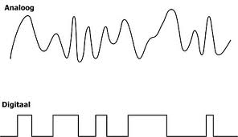

Figuur 16: analoog vs digtraal (weblog.columni.st)

* Analoge signalen kunnen meerdere waarden aannemen. In het beoogde interval is er sprake van continue meting met analoge meters. Een PLC werkt echter niet met analoge metingen, maar met een DAC waarbij de resolutie de nauwkeurigheid bepaald. (zie verder en figuur hieronder)

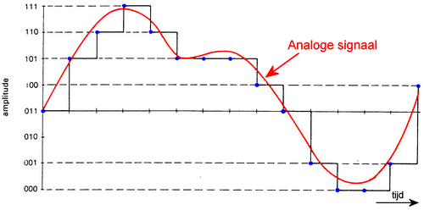

Figuur 17: De discrete waarden van een analoog signaal (audiologieboek.nl)

* 1. **Digitale ingangen**
     1. Aan te sluiten elementen op een DI

Een digitale ingang moet dus digitale signalen verwerken. Bronnen van digitale signalen zijn:

🡺 Drukknoppen

🡺 Eindeloopschakelaars

🡺 Benaderingschakelaars

🡺 Schakelaars

🡺 …

In dit hoofdstuk komen de verschillende types digitale ingangen aan bod in combinatie met een aantal aansluitbare elementen.

* + 1. Soorten digitale ingangen
       1. *Sourcing DI (enkel dc)*

Een PLC waarvan de ingang omschreven wordt als ‘sourcing”, levert stroom via de ingang(en) aan het schakelende element(en). De digitale ingang gedraagt zich als een spanningsbron: ‘source’.

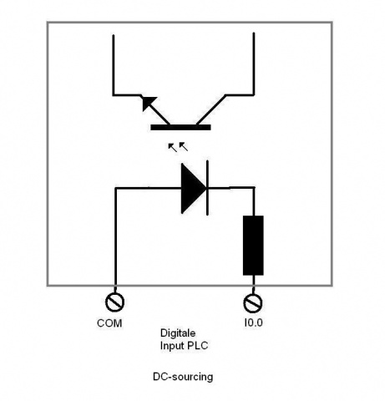

De COM stelt de ‘common’ voor – in het Nederlands: de gemeenschappelijke klem. Bij een sourcing DI moet er op de COM de positieve voedingsspanning geleverd worden; vaak zal dit de +24V DC zijn.

Het onderstaande voorbeeld toont een drukknop die aangesloten wordt op een DI die intern als “sourcing” geschakeld is.

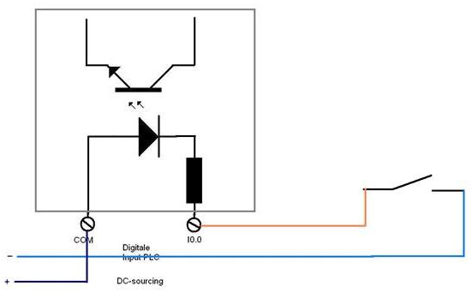

Figuur 18: DI voedt de drukknop

Let op: in dit voorbeeld is de COM getekend. In sommige PLC’s is deze COM niet zichtbaar. In dat geval is de gemeenschappelijke klem intern verbonden met de voedingspanning van de PLC. Een voorbeeld hiervan is de Siemens Logo.

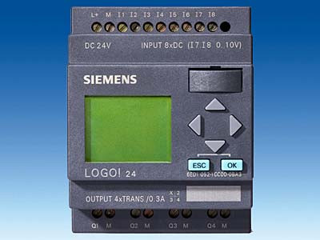

Figuur 19: Logo! 24V zonder COM

aan de digitale ingangen (Siemens)

* + - 1. *Sinking DI (enkel dc)*

Het broertje van de sourcing DI is de sinking DI. Het verschil is niet groot, tenzij dat de ‘diode’ in de ingang anders gericht is. Op die manier is men verplicht de COM als de gemeenschappelijke klem voor de 0V te gebruiken. Het woord ‘sinking’ komt van het Engels, dit duidt aan dat de ingang stroom opneemt.

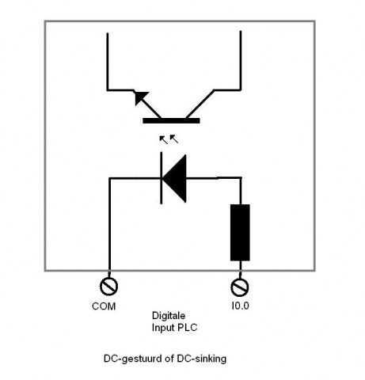

* + - 1. *Triac DI (ac)*

Deze digitale ingang is geschikt om wisselspanningsignalen in te lezen.

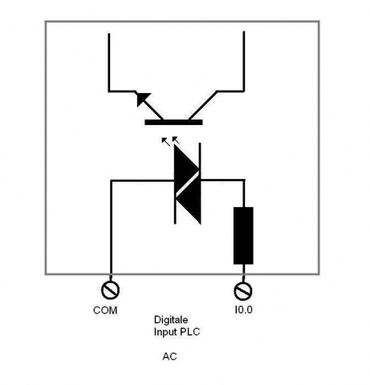

* + - 1. *Een voorbeeld uit de praktijk*

Sommige leveranciers bouwen hun PLC op zo’n manier dat ze overal en altijd bekabeld kunnen worden: een voorbeeld.

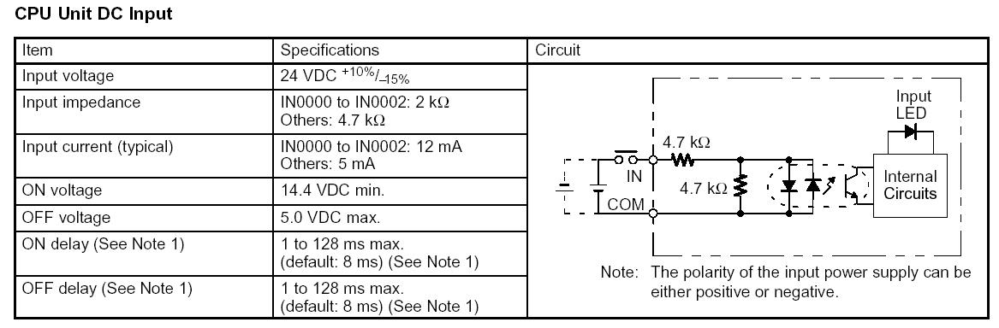

Figuur 20: Omron CPM1A –

Digitale 24V DC ingang

als sourcing en sinking te gebruiken.

* **Vraag:** Mag je deze ingang gebruiken om AC-signalen van 230V in te lezen?
  + 1. Aansluiten sensoren aan DI

Men weet nu al hoe een digitale ingang werkt. Maar hoe worden de sensoren en drukknoppen nu juist aangesloten op de PLC-ingang?

Op de volgende pagina volgt een overzicht die inzicht geeft in de aansluitmethodes van de tweedraadssensor, PNP- en NPN-sensor bij een sinking DI en een sourcing DI.

Vooraleer te spieken, is het interessant de combinaties eens samen te stellen.

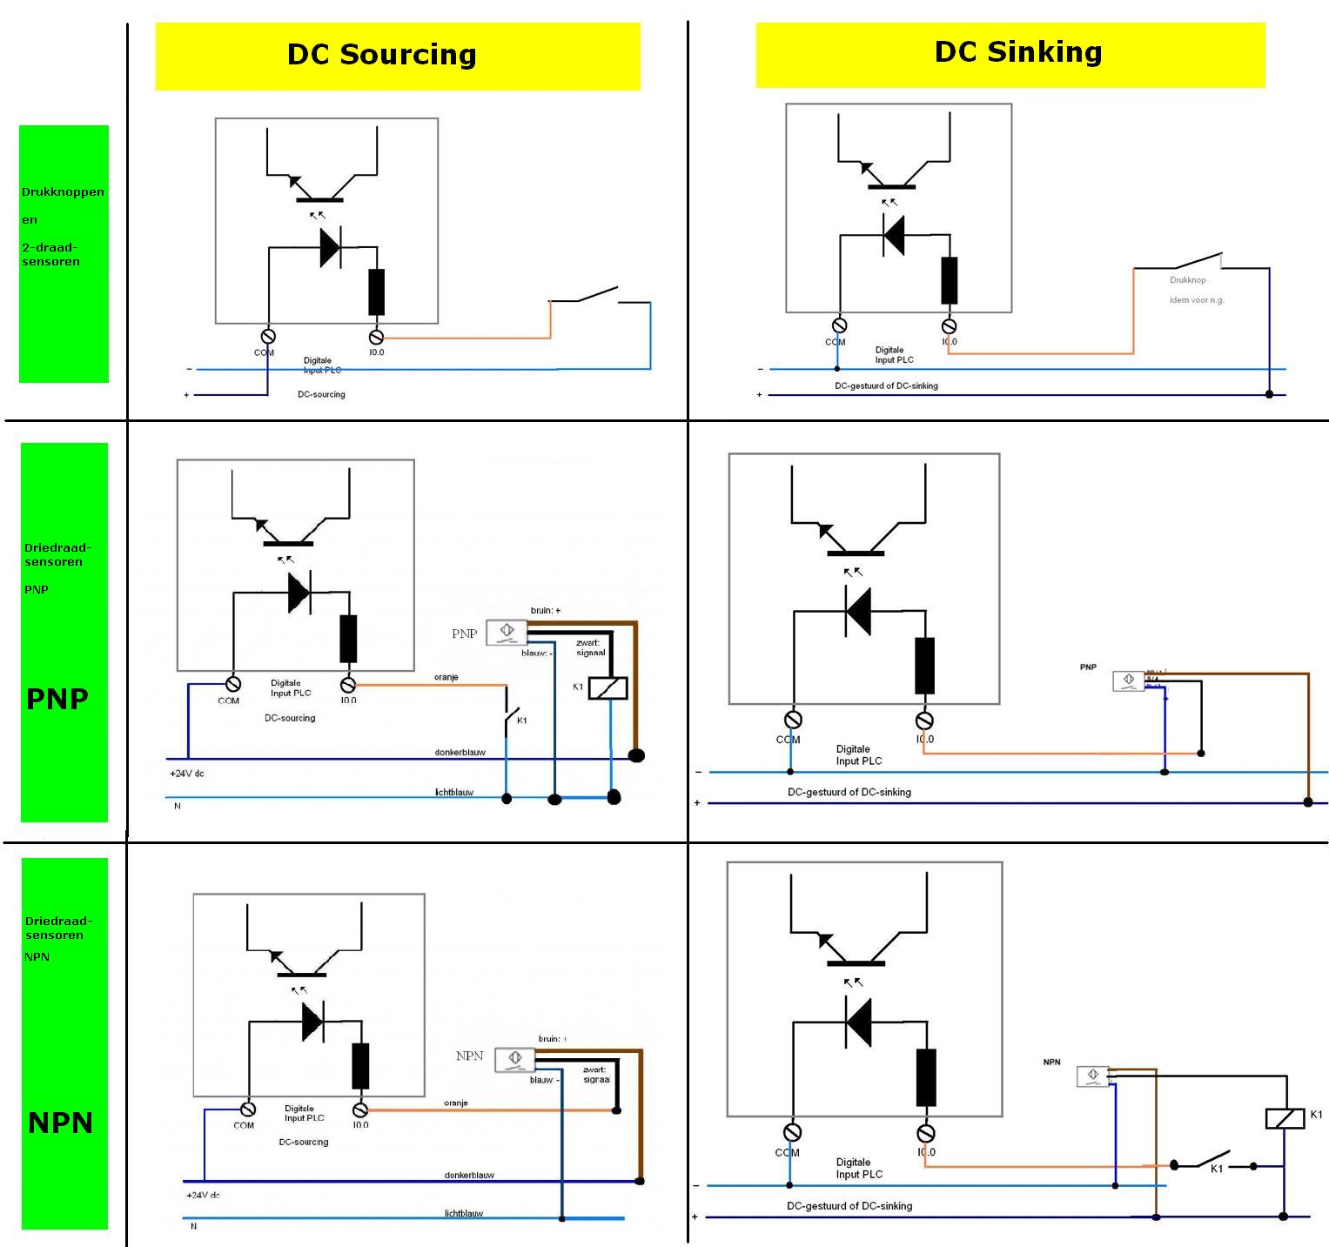

* + 1. Overzicht

Er zijn dus verschillende digitale ingangen; sinking en sourcing voor digitale DC-signalen.

Er is ook een triac-configuratie voor AC-signalen.

Breng in rekening dat dit maar een summier overzicht is!

De digitale ingangen in combinatie met drukknoppen en PNP- of NPN-sensoren werden onder de loep genomen. Merk op dat er in sommige configuraties een relais nodig is om een schakelend ingangsignaal te krijgen.

* 1. **Digitale uitgangen (DO)**
     1. Soorten DO

Er bestaan verschillende types digitale uitgangen. Een beperkt overzicht:

* Relais
* Transistoren
* Solid State Relais
* Triac’s

Telkens heeft elke digitale uitgang zijn beperkingen.

* Type aansluitbare spanning (aantal V) en spanningsvorm: AC of DC
* Maximale vermogenwaarde van de uitgang
* Schakelfrequentie

Het verschil tussen de types zit vooral in deze drie parameters. Binnen een bepaald type is er ook nog vaak een onderscheid te maken. Raadpleeg de informatie in de datasheets grondig vooraleer te beslissen!!!

* + - 1. **Relaisuitgang**
* De relaisuitgang is zeer robuust
* maar niet zo snel.

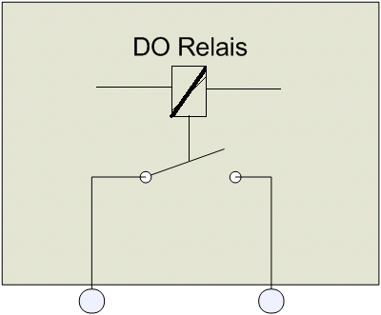

* + - 1. **Transistoruitgang**
* Er zijn twee types transistoruitgangen.
  + Men duidt ze in de praktijk vaak aan als ‘sinking output’ en ‘sourcing output’. Men bekijkt de benaming vanaf de verbruiker ( = aan te sluiten actuator).
* De transistoruitgang is veel sneller dan een relais, maar is veel gevoeliger dan dat type voor inductieve stromen.
  + - * 1. *Sinking transistoruitgang*

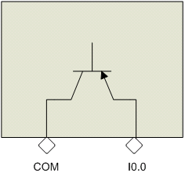

* + - * 1. *Sourcing transistoruitgang*

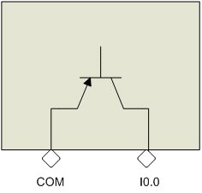

* + - 1. **SSR-uitgang**
* De afkorting staat voor ‘Solid State Relay’.
* Het is nog sneller dan een transistoruitgang. Het is net als een transistoruitgang gevoelig voor de juiste aansluiting.
* Het vermogen dat een SSR kan schakelen is veel hoger dan een transistor.
* Het kan enkel maar door DC ingeschakeld worden, waardoor de polariteit van belang is bij het aansluiten!!! Bij een ingebouwde SSR zal dit voor de eindgebruiker minder van belang zijn.
  + - 1. **Triac-uitgang**

* Een triac kan ook zeer snel schakelen.

* + 1. Aansluiten van DO: actuatoren aansluiten in de praktijk

Oefening:

Op een PLC van Siemens, b.v. de S7-1214C moeten er een aantal actuatoren geschakeld worden. De maximale stroom die een uitgang leveren kan is 2A, en het is een relaisuitgang.

* + 1. Conclusies

Men kan de voeding van de PLC en de DIO’n na deze uitleg in theorie aansluiten. Aan de hand van een aantal projecten/oefeningen worden deze technieken getest.

* 1. Analoge ingangen
  2. Analoge uitgangen
  3. Speciale (sensor)ingangen
     1. Temperatuursingang
        1. Pt-100
        2. Thermokoppel
     2. Encoderingang
     3. Rekstrookjeingang
     4. pH-ingang
  4. Speciale uitgangen
     1. Snelle uitgang
     2. Stappenmotoruitgang
     3. DC-motor uitgang
     4. Uitgang om vermogen te schakelen

1. Registers en adressering

ZIE POWERPOINT

1. Programmeren
   1. Inleiding

De norm IEC 61131-3 bepaalt de manier waarop een PLC geprogrammeerd wordt. Er zijn een aantal technieken, elke techniek heeft zijn voor- en nadelen. Let op dat niet alle technieken, zoals hier vermeld, aanwezig zijn in een PLC-programma.

Overzicht van de programmeertechnieken:

* LAD:
* ladderdiagramma
* FBD:
* functieblokdiagramma
* SFC:
* Sequential Function Chart – of functiediagramma
* IL:
* instructielijst (instruction list)
* STL:
* structured text language – gestructureerde teksttaal
  1. Programmeren van digitale IO
  2. Programmeren van flanken
  3. Programmeren van timers
  4. Programmeren van counters
  5. Programmeertechniek: functiediagramma
  6. Oefeningen
  7. Programmeren van analoge IO
     1. Analoge signalen ontleden
* DAC
* Resolutie
* Nauwkeurigheid
  + 1. Adressering en register bij analoge signalen
  1. Programmeren van vergelijkende opdrachten
  2. Programmeren van wiskundige functies

1. P